# Documentation Projet système

## - Accès externe aux ressources d’entreprises -

* Documentation Projet système
  + - Accès externe aux ressources d’entreprises -
  + 1. Introduction
  + 2. Analyse du contexte
  + 3. Définition des critères
  + 4. Analyse des outils
    - 4.1 OpenVPN
    - 4.1.1 Description
    - 4.1.2 Avantages et inconvénients
    - 4.2 SSTP
      * 4.2.1 Description
      * 4.2.2 Avantages et inconvénients
    - 4.3 Centrify
      * 4.3.1 Description
      * 4.3.2 Avantages et inconvénients
    - 4.4 Cerberus FTP Server
      * 4.4.1 Description
      * 4.4.2 Avantages et inconvénients
  + 5. Mise en place pratique des outils
    - 5.1 Infrastructure
    - 5.2 Installation de l’AD
  + 6. Matrice de décision

## 1. Introduction

Ce projet consiste à faire une étude concernant un principe de fonctionnement d’un outils/applications lié aux réseaux. Un exemple concret d’application au sein du CPNV doit être présenté. Des travaux pratiques seront mis en place pour appuyer et illustrer le fonctionnement de ces outils.

Notre sujet porte sur l’accès externe aux ressources d’entreprise, avec comme outils : SSTP (gratuit), OpenVPN (gratuit), Centrify (payant) et Cerberus (payant). Une analyse complète de chaque outil sera effectuée, une comparaison de ces outils sera ensuite faite pour en tirer des avantages/désavantage.

## 2. Analyse du contexte

Le contexte est de mettre en place un système utile pour le CPNV. Notre sujet portant sur l’accès externe aux ressources d’une entreprise, le but est de pouvoir accéder à certaines ressources de l’entreprise. Les ressources pouvant être accessible sont par exemple : des fichiers (partages), les applications ou tout autres ressources hébergées sur les serveurs de l’entreprise. Il existe divers moyens et méthodes d’accèder à ces ressources à distance, les outils que nous avons séléctionné sont diversifié sur les méthodes d’accès. Moyens d’accès pouvant être utilisé : VPN, FTP, HTTPS, SSH, SFTP.

Cas utile pour le CPNV : l’accès aux documents présent sur les différents partages (Commun, Perso, etc…) depuis l’extérieur (ex. depuis chez soi) et de fournir les applications utiles pour le travail à distance.

## 3. Définition des critères

Définir les critères de comparaisons des produits.

|  |  |
| --- | --- |
| Critère | Définition |
| Sécurité | La sécurité de l’outil (connexion sécurisée) |
| Prix | Prix de la solution |
| Rapidité de mise en place | La solution est-t-elle rapidement et facilement mise en place dans l’infrastructure ? |
| Facilité d’utilisation | Facile à utiliser pour les clients ? |
| Fonctionnalités | Les fonctionnalités mises à disposition sont-elles suffisantes ? Trop chargées ? |
| Compatibilité | L’outil est-il compatible avec toutes les plateformes, versions de l’OS ? |

## 4. Analyse des outils

Analyse des outils séléctionnés

Les outils que nous avons choisis sont les suivants :

|  |  |
| --- | --- |
| Nom | Résumé |
| OpenVPN | Logiciel gratuit et open source permettant la mise en place d’une connection VPN |
| SSTP (VPN Windows Server) | SSTP est un protocole créé par Microsoft et utilisé par le rôle Accès à Distance de Windows Server. Protocole très sécurisé mais uniquement disponible sur Windows |
| Cerberus | Outil payant permettant de créer des serveur FTP accessible par HTTPS très facilement. Outil très complet et simple d’utilisation. |
| Centrify |  |

### 4.1 OpenVPN

### 4.1.1 Description

OpenVPN est un logiciel gratuit développé en 2001 par James Yonan

Ce logiciel utilise de manière intensive la bibliothèque d’authentification OpenSSL. Il utilise également le protocole SSLv3/TLSv1.

Il est disponible sur une multitude d’environnement tels que Windows, Linux et Mac OS X. Il n’est par contre pas compatible avec IPsec ou d’autres logiciel VPN.

Ci-dessous un schéma de connexion au serveur OpenVPN:

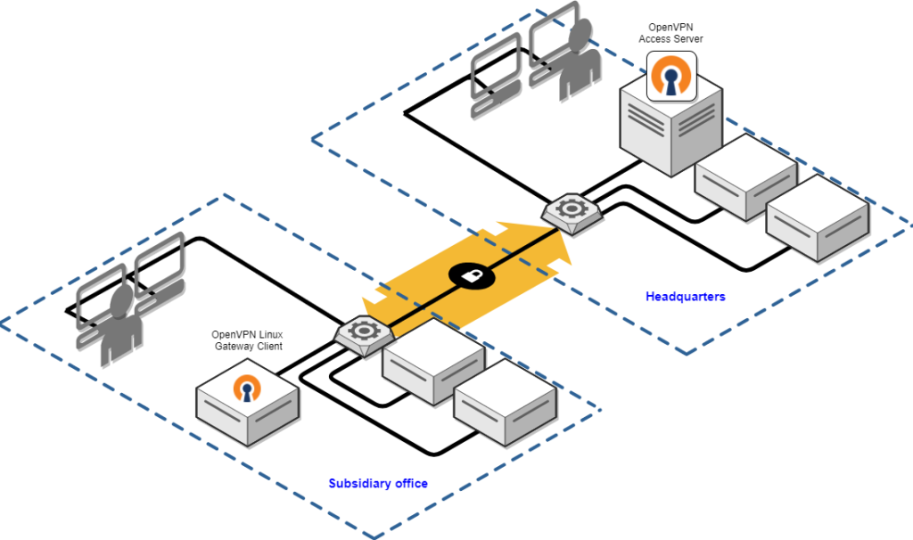

### 4.1.2 Avantages et inconvénients

|  |  |
| --- | --- |
| Avantages | Inconvénients |
| - Gratuit - Haute disponibilité | - Incompatible avec d’autres logiciel VPN |

### 4.2 SSTP

#### 4.2.1 Description

SSTP (Secure Socket Tunneling Protocol) est un protocole de VPN créé par Microsoft, il est cependant uniquement disponible sur Windows. Il est reconnu comme l’un des protocoles les plus sécurisés.

Il utilise le canal sécurisé SSL (port 443), ce qui lui permet de passer plus facilement entre les pare-feu, du fait que les pare-feu autorisent le trafic SSL via le port 443. Cependant pour permettre cette connexion sécurisée, un certificat SSL est requis.

#### 4.2.2 Avantages et inconvénients

|  |  |
| --- | --- |
| Avantages | Inconvénients |
| - Très sécurisé - Disponible nativement sur Windows | - Disponible uniquement sur Windows - Mise en place peut être un peu plus difficile |

### 4.3 Centrify

#### 4.3.1 Description

Centrify propose plusieurs solutions dans la gestion des ressources et des utilisateurs d’une entreprise ainsi que dans sa sécurité.

Possède beaucoup de fonctionnalités et une mise en place pas trop compliquée. La quantité et la qualité des fonctionnalités ainsi que son prix conviennet mieux pour les grandes entreprises, ce qui ne serait pas rentable pour une école comme le CPNV.

#### 4.3.2 Avantages et inconvénients

|  |  |
| --- | --- |
| Avantages | Inconvénients |
| - Offre beaucoup de fonctionnalité - Hautement sécurisé - Centralisé - Mot de passe unique | - Payant - Trop de fonctionnalités par rapport aux besoins - Une seule authentification donne accès à tous les produits |

### 4.4 Cerberus FTP Server

#### 4.4.1 Description

Cerberus permet de monter un serveur FTP sécurisé passant par HTTPS en utilisant une encryption SSL. C’est un outil très complet permettant une gestion complète des utilisateurs, des adresses IP autorisées et fournis des statistiques détaillées.

Les services peuvent être accéder par web (HTTP, HTTPS), FTP ou SSH. A noter que pour l’accès HTTPS un certificat SSL est requis.

Il peut être utilisé avec L’AD pour la gestion des comptes et des accès.

#### 4.4.2 Avantages et inconvénients

|  |  |
| --- | --- |
| Avantages | Inconvénients |
| - Très complet - Sécurisé - Gestion avancée - Accès aux services très facilement via navigateur | - Payant |

## 5. Mise en place pratique des outils

Afin de pouvoir au mieux comparer les outils, nous allons les mettre en pratique dans la mesure du possible.

### 5.1 Infrastructure

Définition de l’infrastructure utilisée dans tous nos tests des outils.

VM utilisées :

|  |  |  |
| --- | --- | --- |
| Nom | OS | Propriétés |
| PRJS_CLI1 | Windows 10 - Pro | - RAM : 2 Go - Nombre processeur : 1 - Espace disque : 60 Go |
| PRJS_SRV1 | Windows Server 2012 r2 | - RAM : 2 Go - Nombre processeur : 1 - Espace disque : 60 Go |

### 5.2 Installation de l’AD

Installer l’AD sur PRJS_SRV1

Configuration : * Ajouter une nouvelle forêt : PRJS.ch * Niveau fonctionnel de la forêt : Windows Server 2012 R2 * Niveau fonctionnel du domaine : Windows Server 2012 R2 * Serveur DNS * Nom NetBIOS : PRJS * Dossier de la base de données : C: * Dossier des fichiers journaux : C: * Dossier SYSVOL : C:

## 6. Comparaisons

### 6.1 Comparaison payants

Parmis les produits payant, nous avons Centrify et Cerberus.

Centrify et Cerberus sont globalement des produits très différents, Centrify offre beaucoup de fonctionnalitées mais plutôt axées sur la sécurité alors que Cerberus fournit un serveur FTP accessible par web (HTTP, HTTPS) ou client FTP.

En terme de fonctionnalité Centrify ne correspond pas vraiment aux besoins, c’est pourquoi nous choisissons Cerberus qui lui fournit tous ce que l’on demande : partages de fichiers par FTP, connexion avec l’AD, gestion des droits et plusiuers méthodes d’accès.

### 6.2 Comparaison gratuits

Parmis les produits gratuit, nous avons SSTP et OpenVPN.

### 6.3 Comparaison global

#### 6.3.1 Matrice de décision

**Matrice :**

|  |  |  |  |  |  |  |
| --- | --- | --- | --- | --- | --- | --- |
|  | Prix | Sécurité | Rapidité de mise en place | Facilité d’utilisation | Fonctionnalités | Compatiblité |
| Prix |  |  |  |  |  |  |
| Sécurité | 1 |  |  |  |  |  |
| Rapidité de mise en place | 1 | 2 |  |  |  |  |
| Facilité d’utilisation | 4 | 2 | 4 |  |  |  |
| Fonctionnalités | 1 | 2 | 3 | 4 |  |  |
| Compatiblité | 6 | 6 | 6 | 4 | 5 |  |
| Totaux | 3 | 3 | 1 | 4 | 1 | 3 |

**Résultats :**

|  |  |  |  |  |  |  |
| --- | --- | --- | --- | --- | --- | --- |
|  | Pondération | Pourcent | OpenVPN | SSTP | Centrify | Cerberus |
| Prix | 3 | 20,0% | 5 | 5 | 2 | 2 |
| Sécurité | 3 | 20,0% | 3 | 5 | 5 | 4 |
| Rapidité de mise en place | 1 | 6,7% | 1 | 2 | 3 | 5 |
| Facilité d’utilisation | 4 | 26,7% | 3 | 2 | 3 | 5 |
| Fonctionnalités | 1 | 6,7% | 3 | 3 | 5 | 4 |
| Compatiblité | 3 | 20,0% | 4 | 2 | 4 | 4 |
| Total | 15 | 100,0% | 3,5 | 3,3 | 3,5 | 3,9 |